Miško Ďurica - 1.A 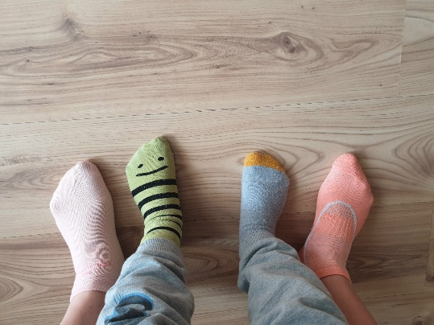 | Pani vychovávateľka Sekerešová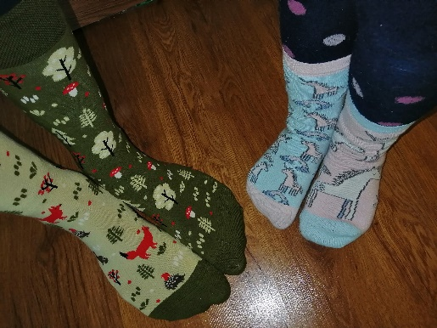
Peťko Garaj – 1.A  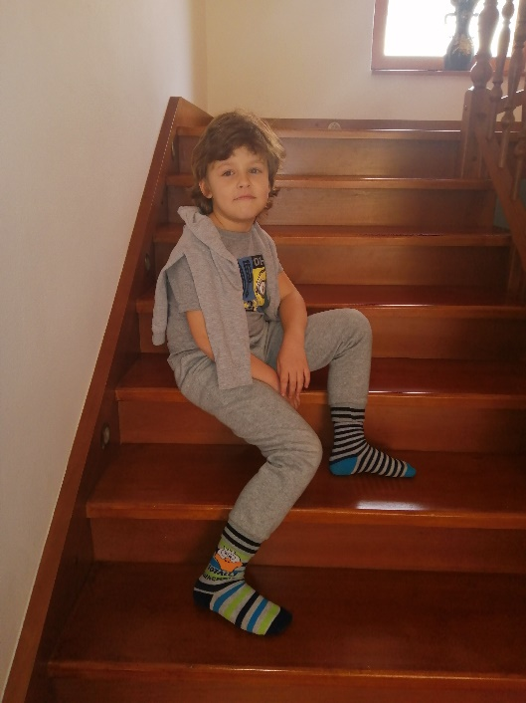 | Matúško Miškovic – 1.A  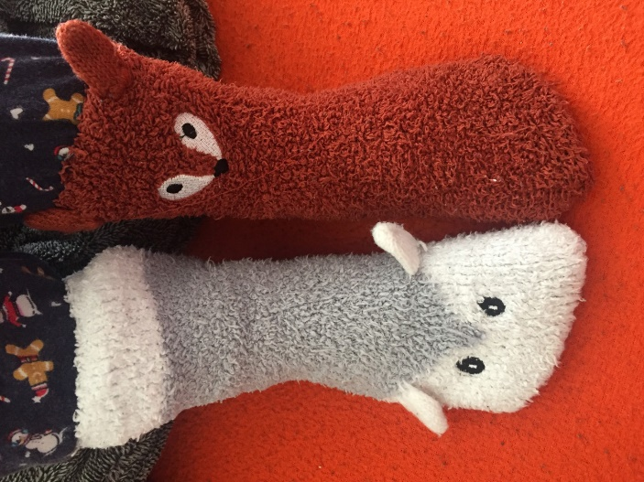
1.A  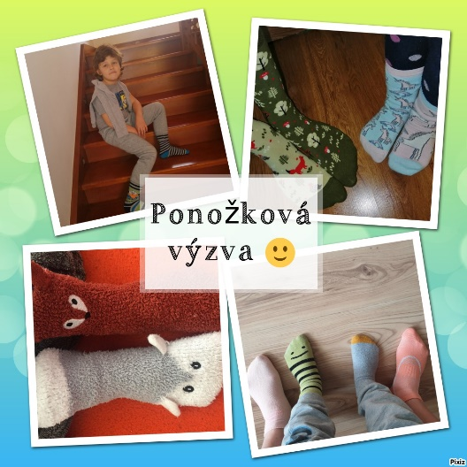  Aďko Lupták - 1.C, Paťko Lupták -4.C  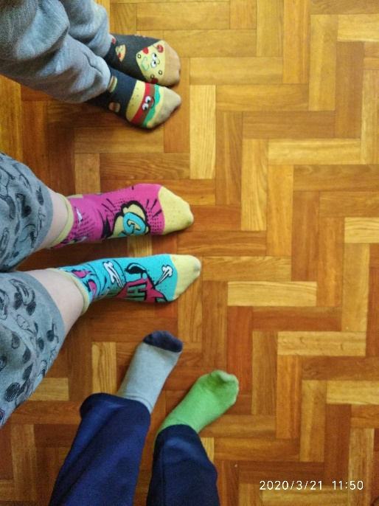 | Benjamínko Troy Smith – 2.A  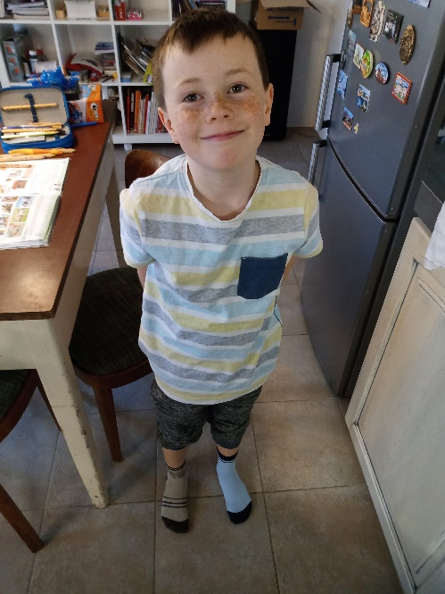  Aďko Lupták - 1.C, Paťko Lupták -4.C  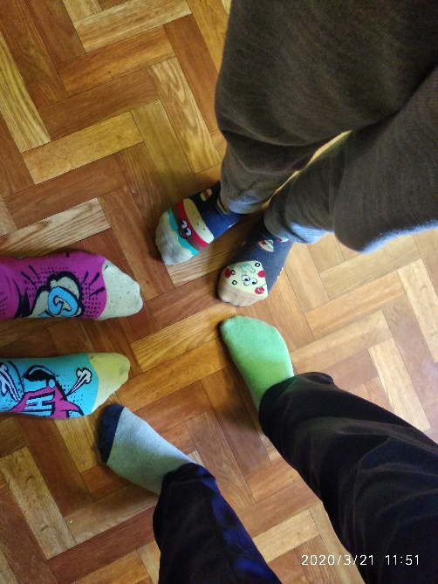
Jakubko Zemko, Laurinka Zemková – 2.A  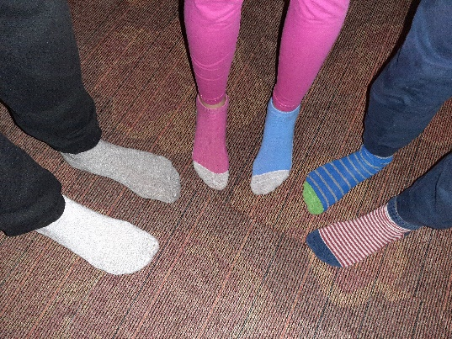 | Paťko Buhovecký - 2.B  Vierka Buhovecká – 5.A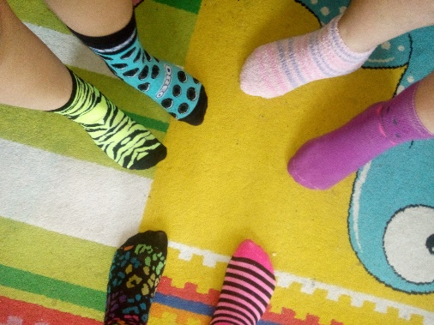
Paťko Buhovecký - 2.B  Vierka Buhovecká – 5.A  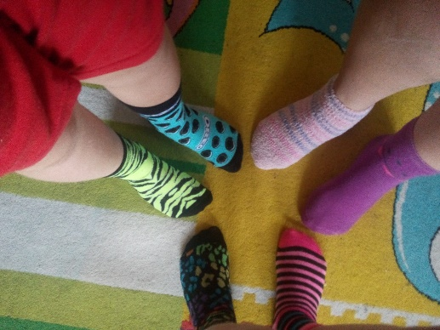  Johanka Kmetíková – 2.B  Eliška Kmetíková - 6.B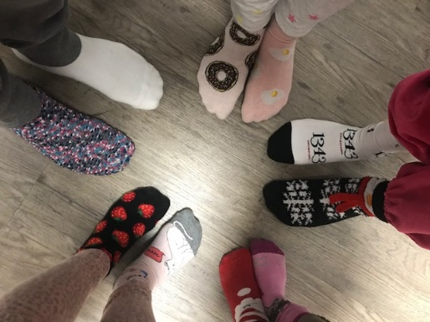 | Paťko Buhovecký - 2.B  Vierka Buhovecká – 5.A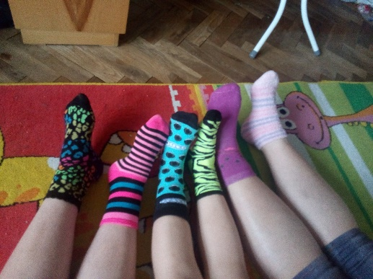  Dominika Dinová – 3.A  Kubko Dina – 8.B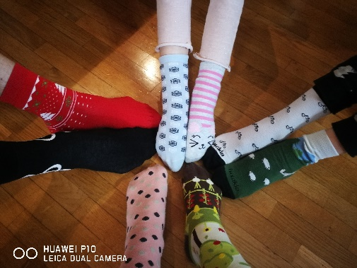
Olivia Maria Bogacki – 3.A  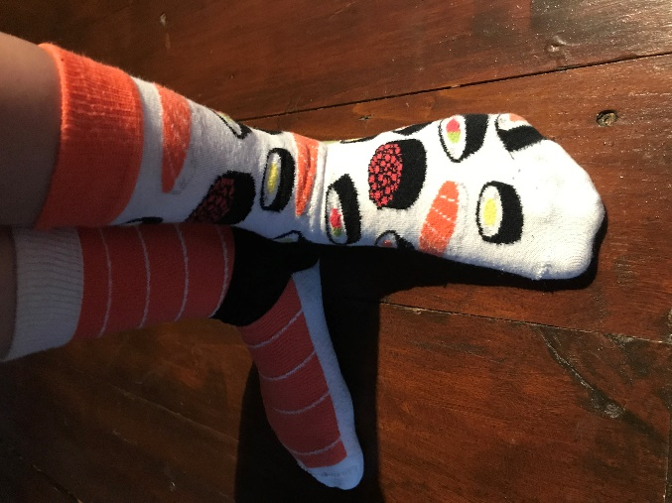 | Olivia Maria Bogacki – 3.A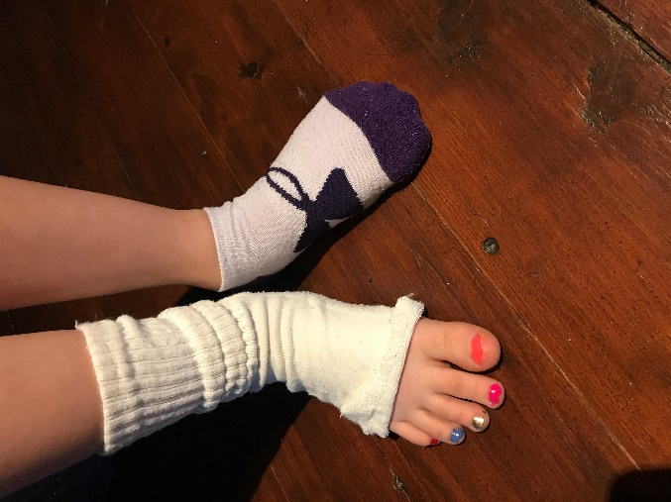
Miška Cejzlová – 4.A, Ivanko Cejzl – 2.B  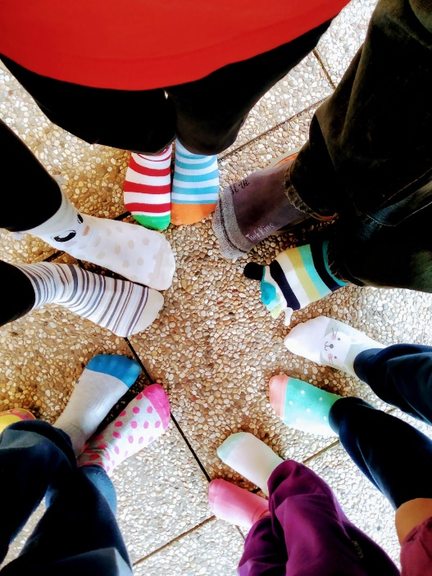  Miška Mazúchová – 4.A  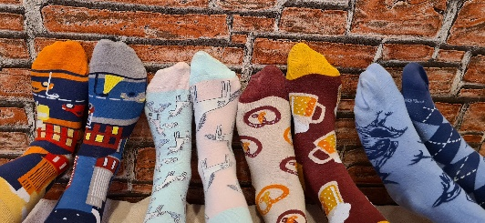 | Miška Cejzlová – 4.A  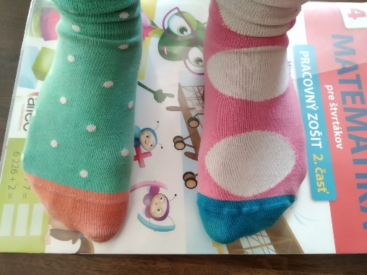  Dorotka Bačková – 5.A  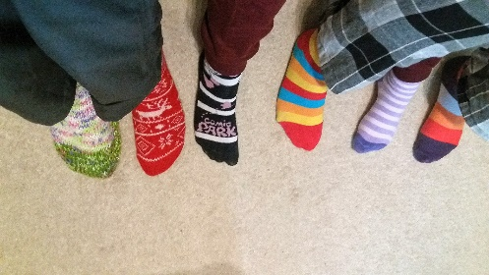
Marek Homola - 5.A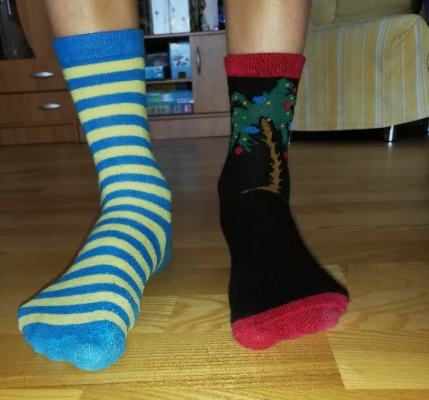 | Marek Homola – 5.A  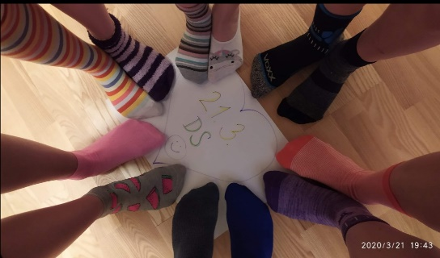
Saška Georgievová – 6.A  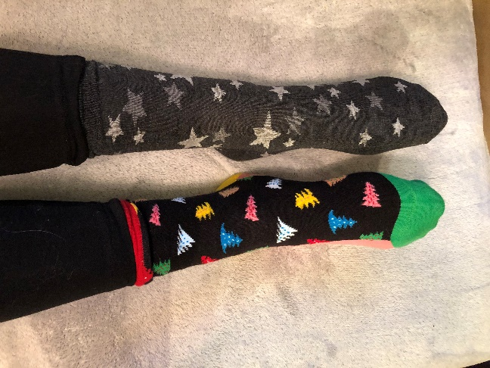  Sofinka Porvažníková – 6.A  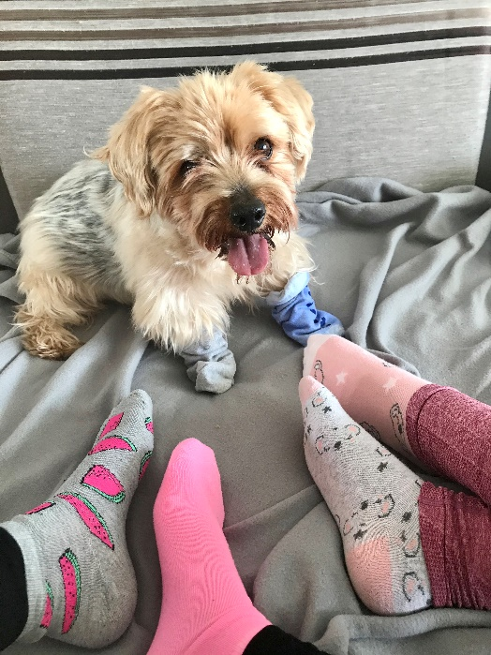 | Lariska Mikušková – 5.A  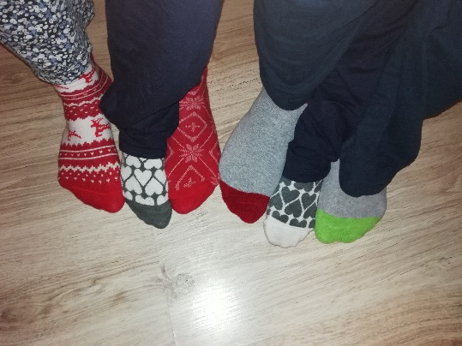  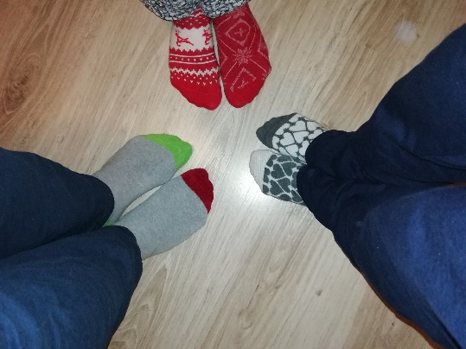  Lukáško Novák – 5.B  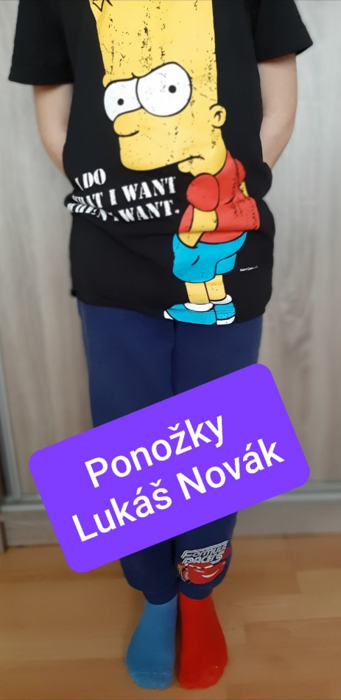
Paťka Kasášová – 8.A  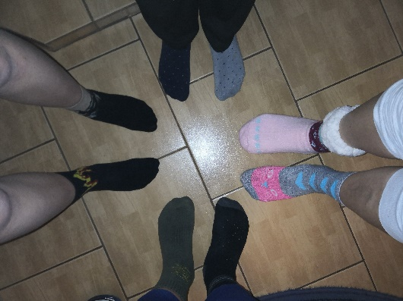 | Matúško Fajčík – 5.A  